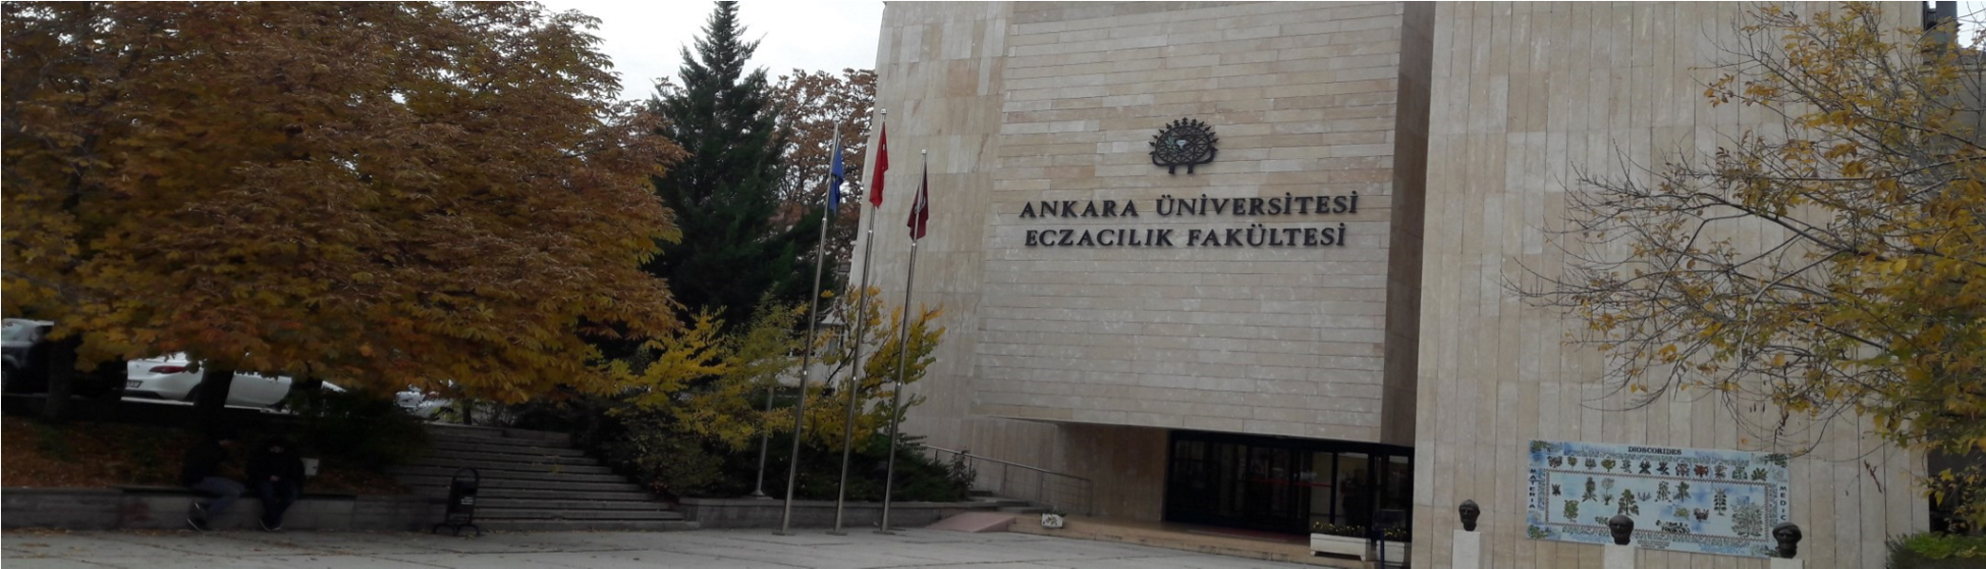
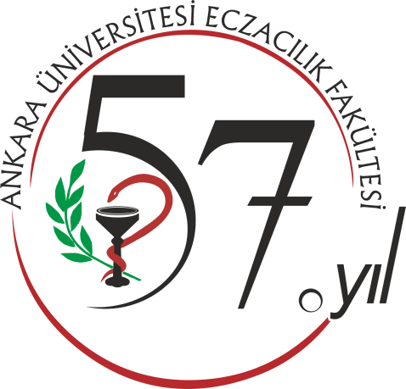
ANKARA ÜNİVERSİTESİ REKTÖRÜ
Prof. Dr. Erkan İBİŞ ve
ECZACILIK FAKÜLTESİ DEKANI Prof. Dr. Gülbin ÖZÇELİKAY
Ankara Üniversitesi Eczacılık Fakültesinin
"57. Kuruluş Yılı” programını onurlandırmanızı saygıyla dilerler.

Saat: 10.00 Tarih: 15.12.2017
Yer: Ankara Üniversitesi, Eczacılık Fakültesi, 50. Yıl Salonu, Tandoğan, Ankara
TARİH | YER SAAT |  | KONUŞMACI
15.12.2017  CUMA | 10.00-10.15 |  | İstiklal Marşı  Açılış Konuşmaları
 | 50.YIL  SALONU | 10.15-11:00 | Mezunlar Öğrencilere Sesleniyor
 |  | 11:00-12:00 | Fakültemizden 1967 ve 1987 Yılı Mezunlarına Meslekte  50.ve 30. Yıl Plaketi” Verilmesi ve Meslek Yemin Töreni
 |  | 12:00-14.00 | Geleneksel Pilav Günü
*Yemin Töreni için biniş/cübbe ve kepler 50.Yıl Salonu girişinde verilecektir.
ANKARA ÜNİVERSİTESİ
E c z a c ı l ı k F a k ü l t e s i
06100 Tandoğan / Ankara

